TUTORIEL EXCEL : EXPORT vers XML
(Excel version 2010 et au-delà…)

XML se révèle au fil des années depuis le début de ce siècle, être l’un des formats le plus utilisé pour l’échange de données entre systèmes hétérogènes.

Ce tutoriel démontre par l’exemple comment exporter les données d’une feuille EXCEL vers un fichier au format XML.

Ce tutoriel ne couvre pas l’intégralité du sujet. Son objectif est de fournir les bases nécessaires à l’utilisation des fonctionnalités spécifiques offertes par EXCEL depuis sa version 2010.

(Tutoriel réalisé avec des copies-écrans issues d’EXCEL version Business 365)

L’icône  marque les paragraphes plus particulièrement dédiés à une utilisation professionnelle d’EXCEL. Si tel n’est pas le cas, ils peuvent être ignorés sans inconvénient.

Table des matières

EXPLORONS LA STRUCTURE D’UN FICHIER XML 2
EXPLIQUONS CE QU’EST UN SCHEMAS XML 3
ASSURONS-NOUS DE LA PRESENCE DE L’ONGLET « DEVELOPPEUR » 5
AJOUTONS LE SCHEMA XML DE MAPPAGE 6
EXPORTONS NOS DONNEES AU FORMAT XML 10

EXPLORONS LA STRUCTURE D’UN FICHIER XML

Les fichiers XML (eXtensible Markup Language) se conforment à un ensemble de normes et recommandations publiées par le W3C (https://www.w3.org/XML/ site en anglais).
Toutes les données des fichiers XML sont insérées à l’intérieur de balises (tags) ; ces balises sont repérables par les signes «< > » qui les encadrent.
Examinons le fichier XML exemple ci-dessous :
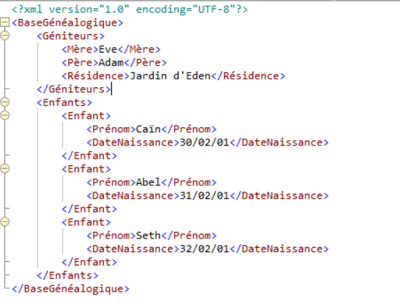
Remarquons que chaque donnée (par exemple ‘Eve’) est insérée dans des balises : l’une ouvrante (par exemple <Mère>) et l’autre fermante (par exemple </Mère>).

Nous pouvons relever que les fichiers XML sont beaucoup plus « bavards » que les fichiers plats classiques : l’espace nécessaire au stockage des balises peut s’avérer, dans la plupart des cas, bien supérieur à l’espace nécessaire au stockage des données elles-mêmes.
Mais, la souplesse et la rigueur apportées par cette approche d’une part, les technologies modernes de stockage des données offrant des capacités toujours plus considérables d’autre part, constituent des arguments suffisants pour justifier un usage qui se généralise.

EXPLIQUONS CE QU’EST UN SCHEMAS XML
Avant d’examiner les fonctionnalités XML proposées par EXCEL, il est nécessaire de comprendre l’importance des schémas XML.
Les schémas XML (XSD) permettent de décrire la structure et les typologies des données contenues dans un fichier XML ainsi que, éventuellement, les contraintes imposées aux valeurs que peuvent prendre ces données. Un schéma XML permet de vérifier la validité des fichiers XML qui s’y réfèrent.
Un exemple du monde réel: les fichiers de virements bancaires SEPA (SCT, SEPA Credit Transfer).
Il s’agit de fichiers XML devant respecter un certain nombre de contraintes. Ces contraintes sont explicitées par un schéma XSD spécifique (pain.001.001.03.xsd par exemple).
Par la mise en œuvre de ce processus, la totalité des banques de la zone SEPA (en gros actuellement les pays de l’Union Européenne) ont la capacité de vérifier la validité des fichiers SCT de leurs clients en les confrontant au schéma XSD auquel ils font référence.

Pour ce tutoriel, nous utilisons le schéma XML simple suivant, définissant les caractéristiques d’un catalogue d’articles :
<?xml version="1.0" encoding="UTF-8" standalone="no"?>
<xs:schema xmlns:xs="http://www.w3.org/2001/XMLSchema">
<xs:element name="Catalogue_Articles">
<xs:complexType>
<xs:sequence>
<xs:element ref="Article" minOccurs="0" maxOccurs="unbounded"/>
</xs:sequence>
</xs:complexType>
</xs:element>
<xs:element name="Article">
<xs:complexType>
<xs:sequence>
<xs:element name="Code_Article" type="xs:string"/>
<xs:element name="Description" type="xs:string"/>
<xs:element name="Date_Achat" type="xs:string" minOccurs="0"/>
<xs:element name="Prix_Cession" type="xs:decimal"/>
<xs:element name="Prix_Achat" type="xs:decimal"/>
<xs:element name="Remise" type="xs:decimal" default="0" minOccurs="0"/>
</xs:sequence>
</xs:complexType>
</xs:element>
</xs:schema>

Copions ce schéma XML dans un fichier que nous nommons « Schemas_Articles.xsd ».

Apportons quelques commentaires sur ce schéma XML.
Sa structure est à deux niveaux :
  - Un niveau Racine (Root) « Catalogue_Articles» indiquant une nombre indéterminé d’éléments (grâce à la directive maxOccurs="unbounded")
  - Un niveau Enfant (Child) « Article » composé des 6 données voulues pour notre catalogue
  - La donnée « Date_Achat » est typée « string » et non « Date » car nous avons décidé de conserver un format de date « jj/mm/aaaa » . Le format « Date » XML étant, lui, de la forme « AAAA-MM-JJ ».La donnée « Remise » est déclarée comme facultative (grâce aux directives default="0" minOccurs="0"

EXCEL, dans sa version actuelle, impose quelques restrictions concernant les caractéristiques des schémas XML utilisables dans un classeur :
C.f. la page WEB :
https://support.office.com/fr-fr/article/probl%C3%A8me-v%C3%A9rification-d-un-mappage-xml-pour-l-exportation-fbfcdb77-c2d6-4040-b256-e584a71151b0

Pour une description complète du vocabulaire et de la syntaxe des schémas XML, nous nous réfèrerons aux pages WEB (en anglais) :
https://www.w3.org/TR/xmlschema-1/
https://www.w3.org/TR/xmlschema-2/
Et pour une formation complète aux notions évoquées ici, les pages WEB (en anglais) :
https://www.w3schools.com

ASSURONS-NOUS DE LA PRESENCE DE L’ONGLET « DEVELOPPEUR »

Pour que nous accédions aux fonctionnalités XML proposées par EXCEL, il est nécessaire que l’onglet « Développeur » soit présent dans le ruban :
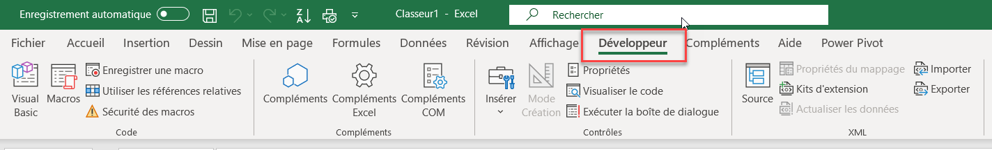

Si tel n’est pas le cas, nous procéderons de la façon suivante : Fichier/Options/Personnaliser le ruban,
Nous sélectionnerons l’onglet « Développeur » :
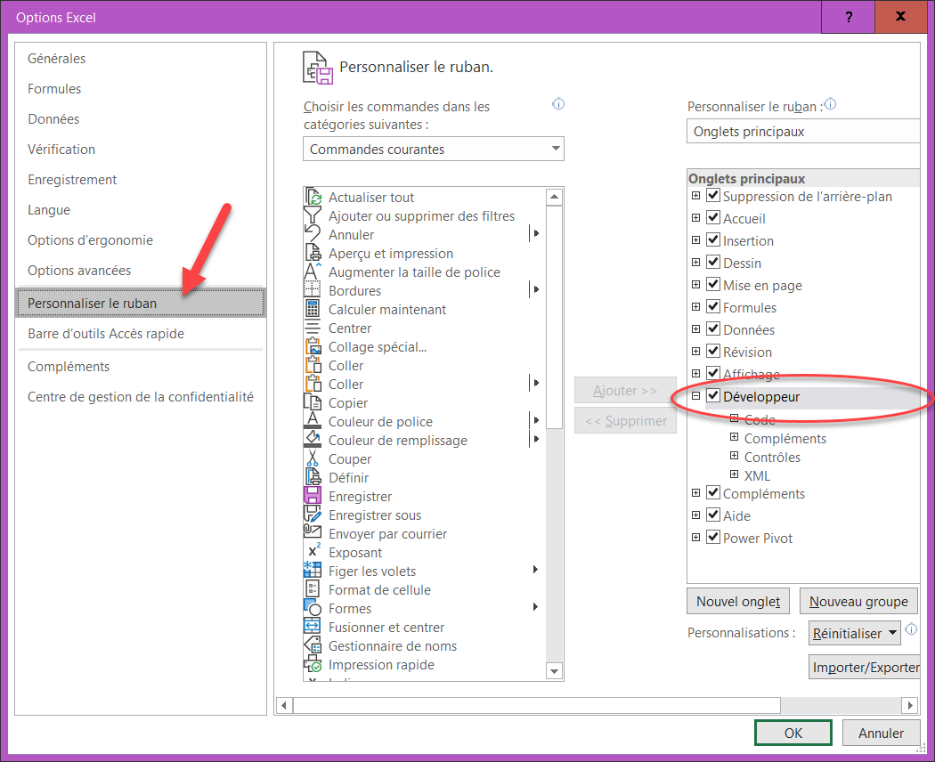

AJOUTONS LE SCHEMA XML DE MAPPAGE

Commençons par constituer dans une feuille de classeur EXCEL notre liste d’Articles :

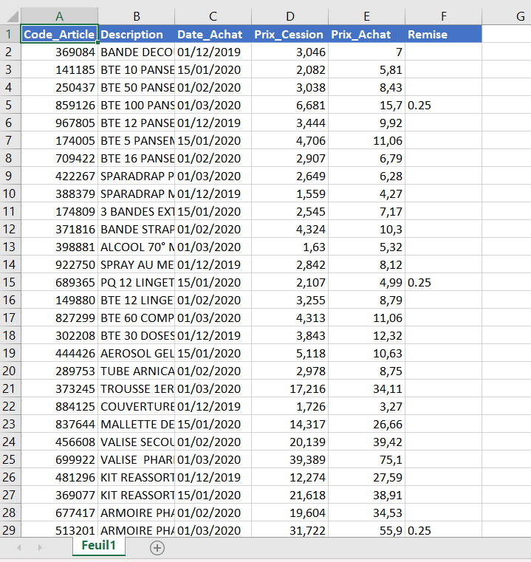

Une fois notre saisie terminée, dans l’onglet « Développeur », cliquons sur le bouton « Source » :

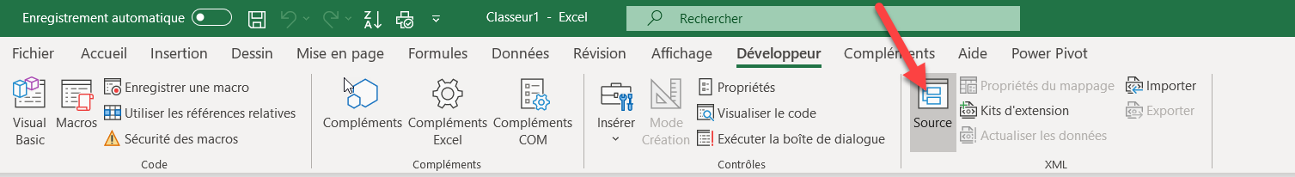

Dans la fenêtre « Source XML » qui s’affiche, cliquons sur le bouton « Mappage XML » :

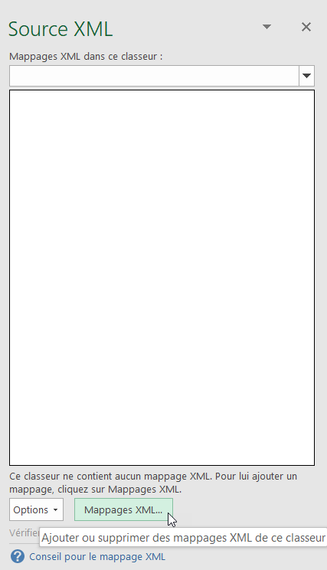

Puis, sur le bouton « Ajouter » :

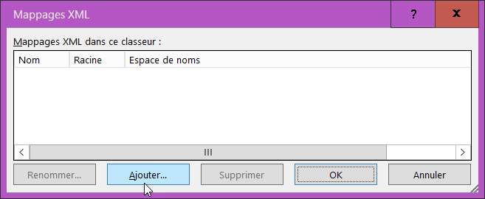

Sélectionnons nôtre .xsd puis cliquons sur le bouton « Ouvrir »:

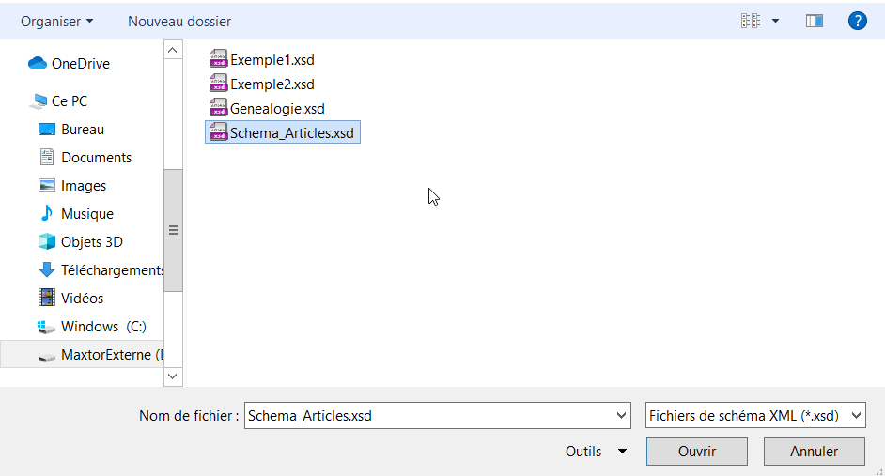

EXCEL nous demande de choisir le nœud racine. Sélectionnons « Catalogue_Articles » :

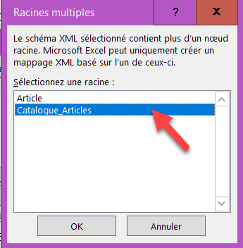

Après avoir cliqué sur OK, dans la fenêtre « Source XML » apparaît l’arborescence de notre schéma XML :

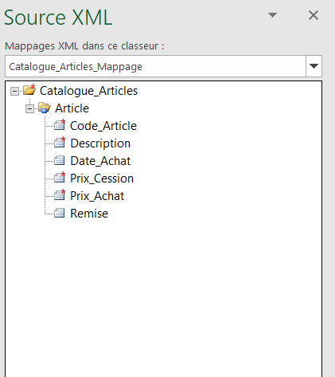

Maintenant, glissons le nœud « Article » vers la cellule A1 de notre liste d’articles :

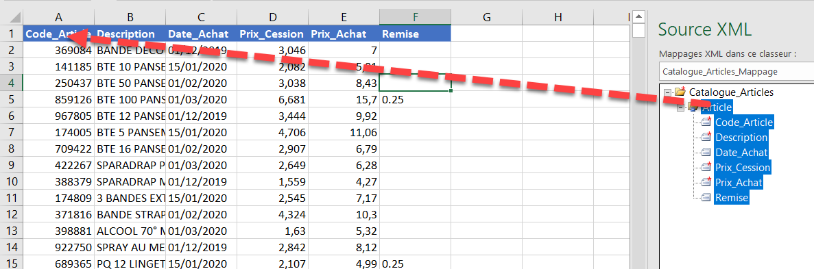

Excel transforme alors nos données en un tableau structuré mappé sur notre schéma XML :

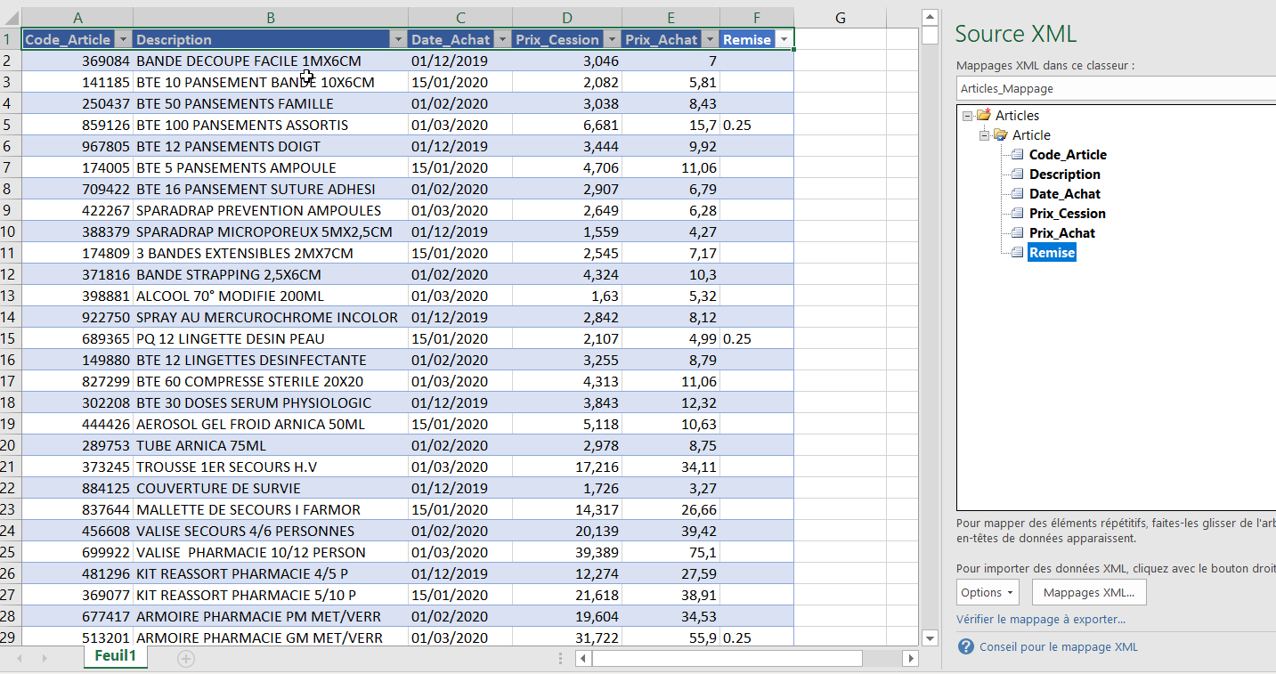

EXPORTONS NOS DONNEES AU FORMAT XML

Exportons notre catalogue d’articles vers un fichier XML :
Cliquons sur le bouton « Exporter » de l’onglet « Développeur » et nommons le fichier, par exemple : « Catalogue_Articles.xml » :

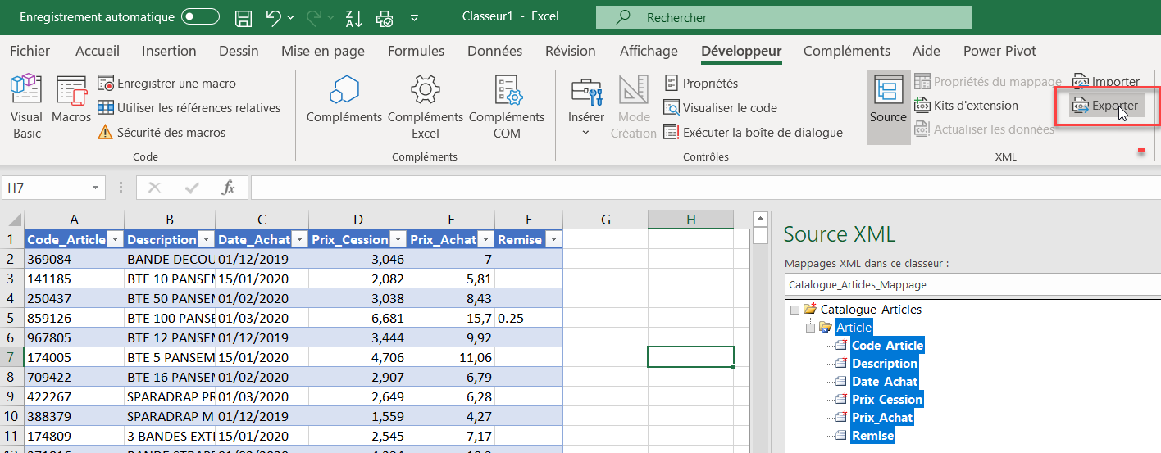

Le fichier « Catalogue_Articles.xml » généré se présente ainsi :

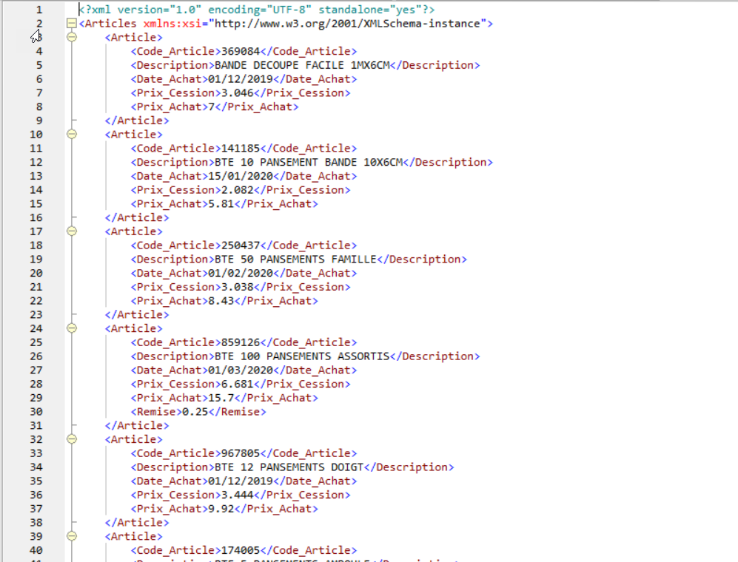

Alors…Convaincu qu’il est aisé de créer des fichiers XML depuis EXCEL ?
« So, go on ! »

